26 апреля состоялась торжественная церемония награждения учительских и ученических достижений «Успех года 2017», посвященная 65- летию Милославской средней школы. Церемония проходила на сцене районного дома культуры. На церемонии присутствовали учащиеся школы – победители и призёры районных олимпиад, муниципальных и областных конкурсов, учителя, родители, гости:Глава администрации Милославского муниципального района Сергея Валентинович Бердников
Начальник управления образования Наталья Викторовна Зенкина
Заместитель главы администрации Елена Александровна Карасева
Инструктор по спорту управления культуры и спорта Дмитрий Николаевич Копылихин
Ведущий методист Милославской центральной библиотеки, член управляющего Совета школы – Светлана Михайловна Маханова.
Ведущими на церемонии были учителя и учащиеся школы: Директор школы Н.А. Кривобокова и учащийся 9 «А» Тюменев О., учитель технологии И.В.Попова и учащийся 10 класса Ульянкин В. , учитель физической культуры и ОБЖ Ю.И. Красавчиков и ученица 10 класса Денисова А., учитель физики В.С. Евграфов и ученица 11 класса Фролова О. На церемонии награждались учителя и работники школы за многолетний, добросовестный труд и индивидуальный подход в обучении. Учащиеся школы, ставшие победителями и призёрами районных олимпиад, родители награждались за воспитание творческих детей, ставших победителями многих муниципальных и областных конкурсов в 2016-2017 учебном году. И, конечно же, чествовались на сцене и в зале, учащиеся, победители различных конкурсов в учебе, спорте, творчестве. Все участники торжественной церемонии были награждены памятными значками к 65-летию Милославской школы.
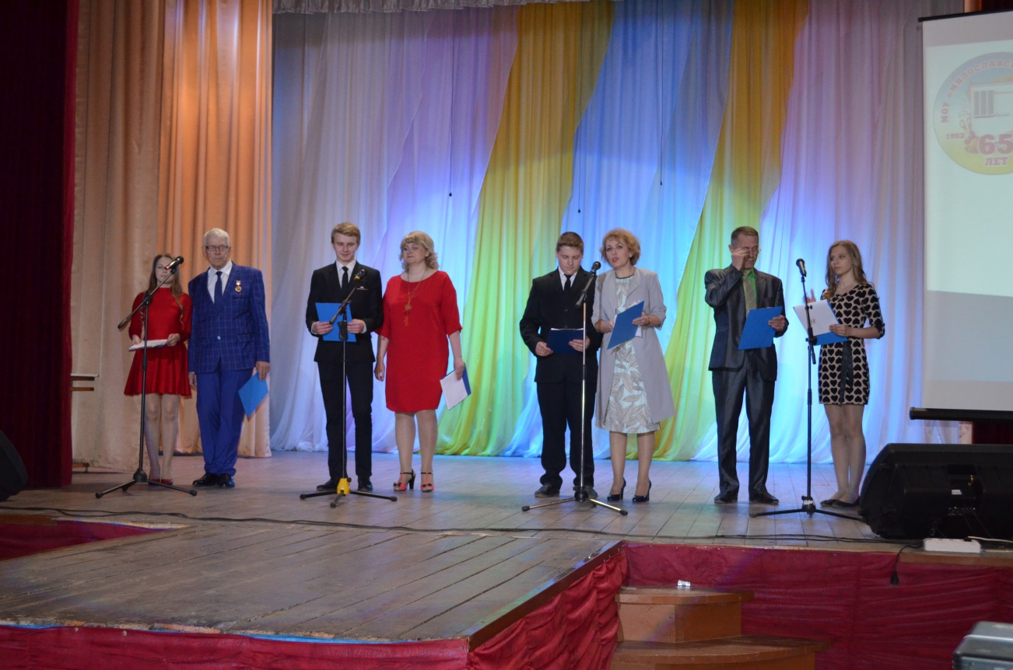
Открытие торжественной церемонии награждений учительских и ученических достижений «Успех года 2017», посвященная 65- летию Милославской средней школы, 26.04.2017 г.
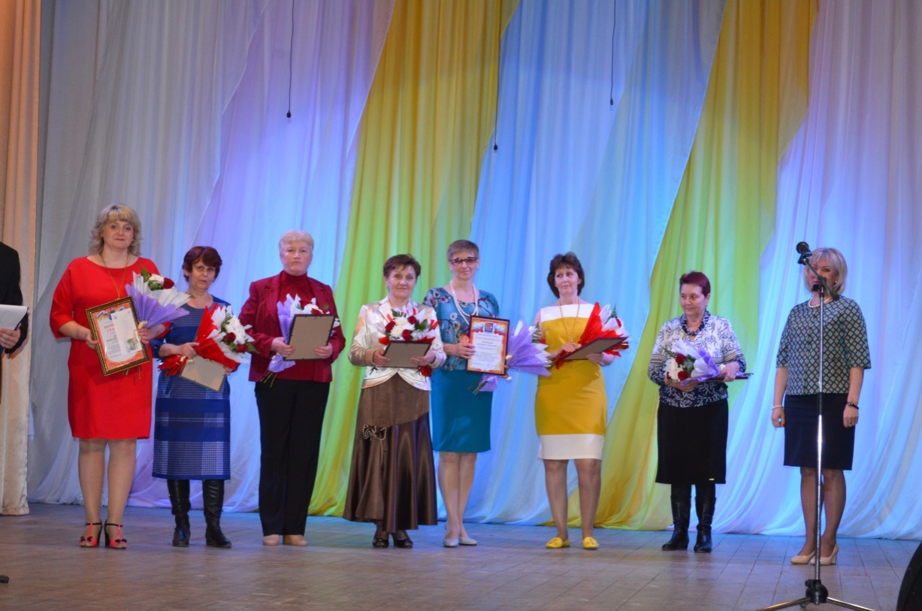
Награждение учителей на торжественной церемонии
«Успех года 2017», 26.04.2017 г.
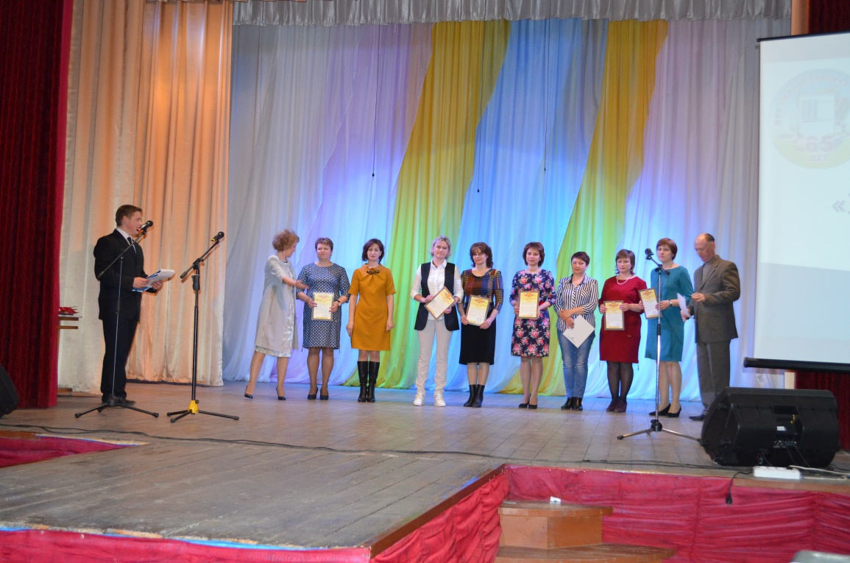
Награждение родителей на торжественной церемонии
«Успех года 2017», 26.04.2017 г.

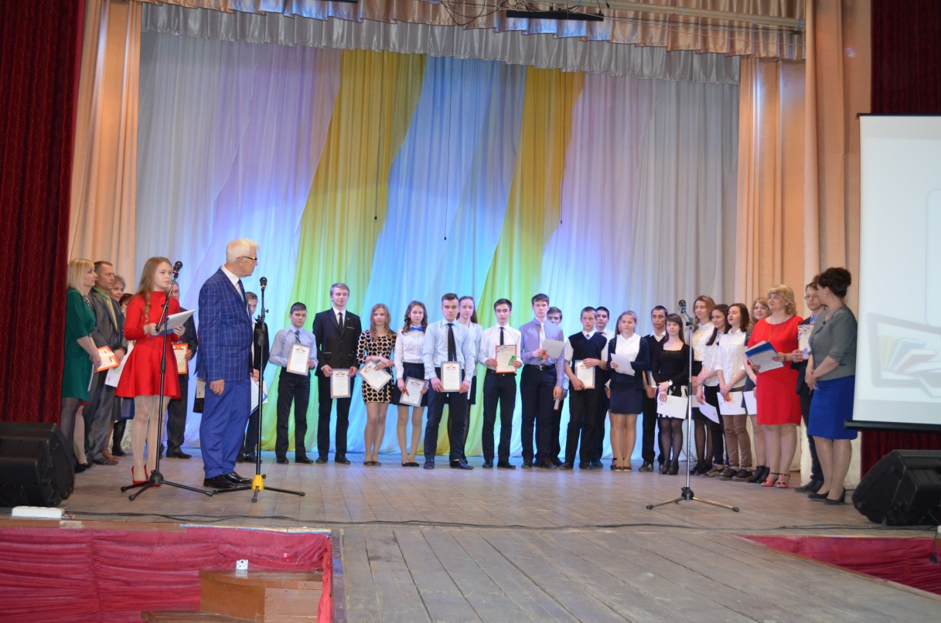
Награждение победителей и призеров муниципального этапа Всероссийской олимпиады школьников
«Успех года 2017», 26.04.2017 г.

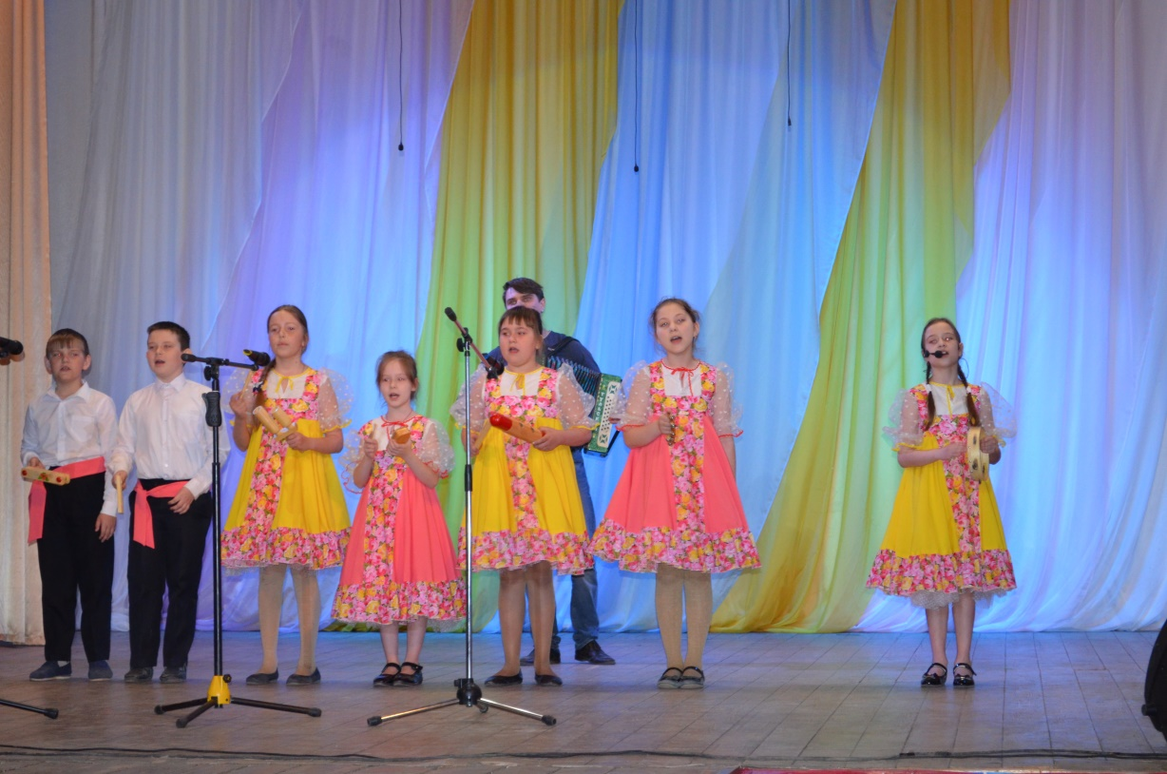
Выступление хоровой студии , руководитель Л.А. Крынкина
«Успех года 2017», 26.04.2017 г.
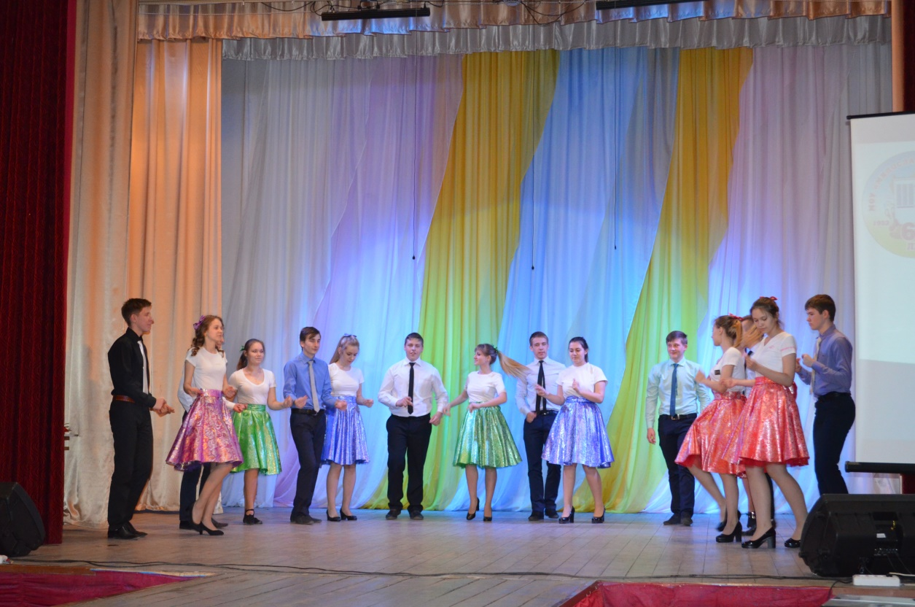
На сцене коллектив театральной студии «Отражение»,
руководитель Н.А. Кривобокова, «Успех года 2017», 26.04.2017 г.

